GKNB_INTM038 Gépi Látás beadandó feladat

Felhasználói dokumentáció

Máthé Dávid György R4PBVN

A program közlekedési táblákat detektál képekről. A program C++ nyelven íródott (ISO C++ 14 Standard) és az OpenCV 4.5.4 verzióját használja. A program 6 különböző tábla felismerésére képes. A program eldönti, hogy van-e a képen vizsgált közlekedési tábla, és ha van, melyik a 6 előre meghatározott tábla közül. A program a /kepek mappából tölti be a képeket illetve a /kepek/template mappából a mintákat. A program az állj! elsőbbségadás kötelező, a behajtani tilos, az elsőbbségadás kötelező, az autópálya, a parkoló és a főútvonal táblákat ismeri fel.

A program parancssoros. A .exe fájl futtatását követően a program egyetlen paramétert vár: hány képre végezze el a vizsgálatot. Ezt az adatot standard inputról kell megadni. Tehát ha például 64 darab vizsgált kép van, abban az esetben 64-et kell megadni. Ezt követően elindul a program, és egy eredmeny.txt fájlt generál az indulás helyén. Ebben a fájlban jelennek meg az eredmények.

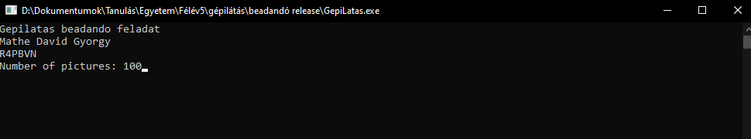A vizsgált képeket a /kepek mappába kell helyezni, úgy, hogy a nevük sorszámok legyenek. X darab kép esetén az első kép neve 0.png kell hogy legyen, az utolsó kép neve pedig X-1.png. Fontos, hogy a képek .png formátumúak legyenek.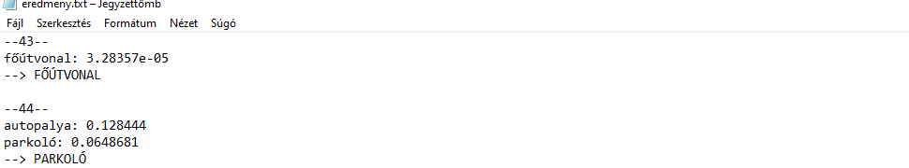

1. ábra Input 100 kép esetén.

2. ábra Az eredmény fájl.

A végső eredmények a nyíllal jelölt sorban találhatóak. A szoftver az állj! elsőbbségadás kötelező táblákra csak egyszerűen „stop” táblaként hivatkozik mindenhol, annak ellenére, hogy ilyen nem az a teljesen megfelelő kifejezés. Ez amiatt van, hogy ne lehessen még csak véletlenül se összekeverni az állj! elsőbbségadás kötelező táblát az elsőbbségadás kötelező táblával, ha módosítjuk a kódot vagy használjuk a programot.